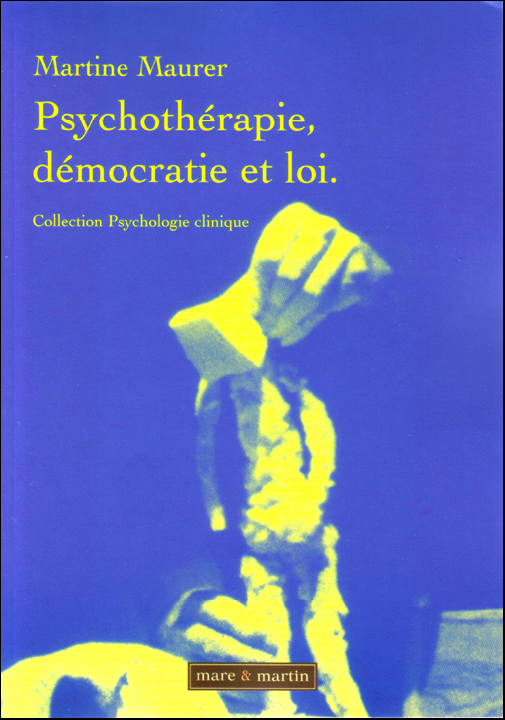
Psychothérapie
Format : 15 x 21 cm, 378 p., broché

Prix public : 20 €, parution : septembre 2005
ISBN : 2-84934-012-X
Diffusion & Distribution : Thélès
Martine Maurer,

Psychothérapie, démocratie et loi

Collection Psychologie clinique

Un livre sur une actualité brûlante.
Depuis deux ans, parlementaires et politiques tentent de réguler le domaine des psychothérapies. Tâche ardue qui consiste à soumettre à des exigences de formation cohérente une population variée, disparate, au profil parfois obscur et opiniâtrement opposée à tout changement.
La France sera-t-elle le premier pays à oser dire non aux pratiques "psy" fantaisistes, voire dangereuses, à saisir l’ampleur des mystifications, à mettre un terme aux formations à risque sectaire ? Pour soutenir l’action des associations de victimes et les victimes elles-mêmes, il fallait un livre simple, vrai qui expose la réalité des déviances et dérapages jusque là fortement minimisés. Séminaire "psy" dans la nudité, nouveaux traitements à base de plantes hallucinogènes, autoréférences basées sur les croyances aléatoires ou farfelues de formateurs-leaders originaux, critères de formation en opposition avec le respect du droit des personnes : ce livre permet un repérage clair des aspects cliniques, sociologiques, juridiques rattachés à la victimologie sous prétexte de soin psychique, dévoilant une étrange clinique de la transgression avec son panel de perversions nouvelles. A partir de données répertoriées dans les récits des victimes et dans des publications dites de références psys, l’auteur restitue une analyse fine des enjeux qui conduisent l’errance de cette pratique, les dangers que cette errance représente pour la société et l’ordre social. Elle insiste sur la nécessité d’un décret et d’une politique protégeant en priorité les demandeurs de soins et les professions légitimement instituées, proposant des axes cohérents de régulation incontournable.

Un auteur au cœur de la question
Martine Maurer est psychologue clinicienne, psychothérapeute, collaboratrice de l’association Psychothérapie Vigilance et adhérente du GEMPPI (groupe d’étude des mouvements de pensée en vue de la prévention de l’individu). Elle est spécialisée dans la victimologie psychosectaire. Son approche est multifactorielle et fondée sur une observation directe des pratiques de terrain et des dérives qui s’y rattachent. Elle a déjà publié un ouvrage de référence sur les déviances sous prétexte de psychothérapie aux éditions Hommes et perspectives en 2001.

Martine Cartaux, attachée de presse, 01 40 20 98 44, martine.cartaux@theles.fr

